Лот № 1
(учетный номер объекта К-К-2)
Лот № 2
(учетный номер объекта К-К-3)
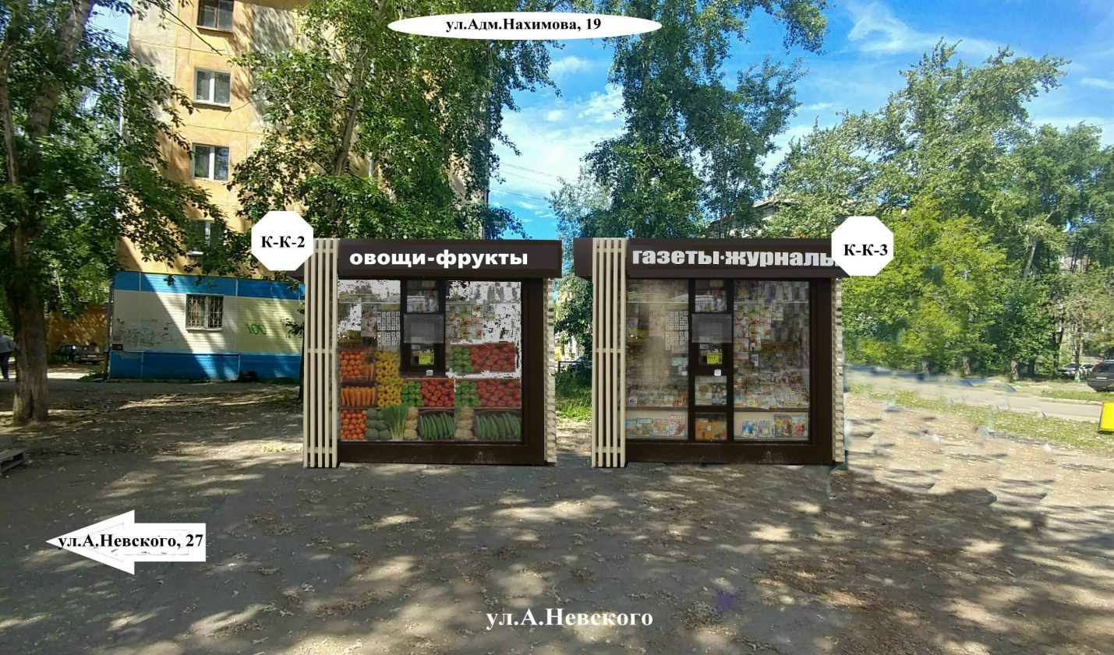
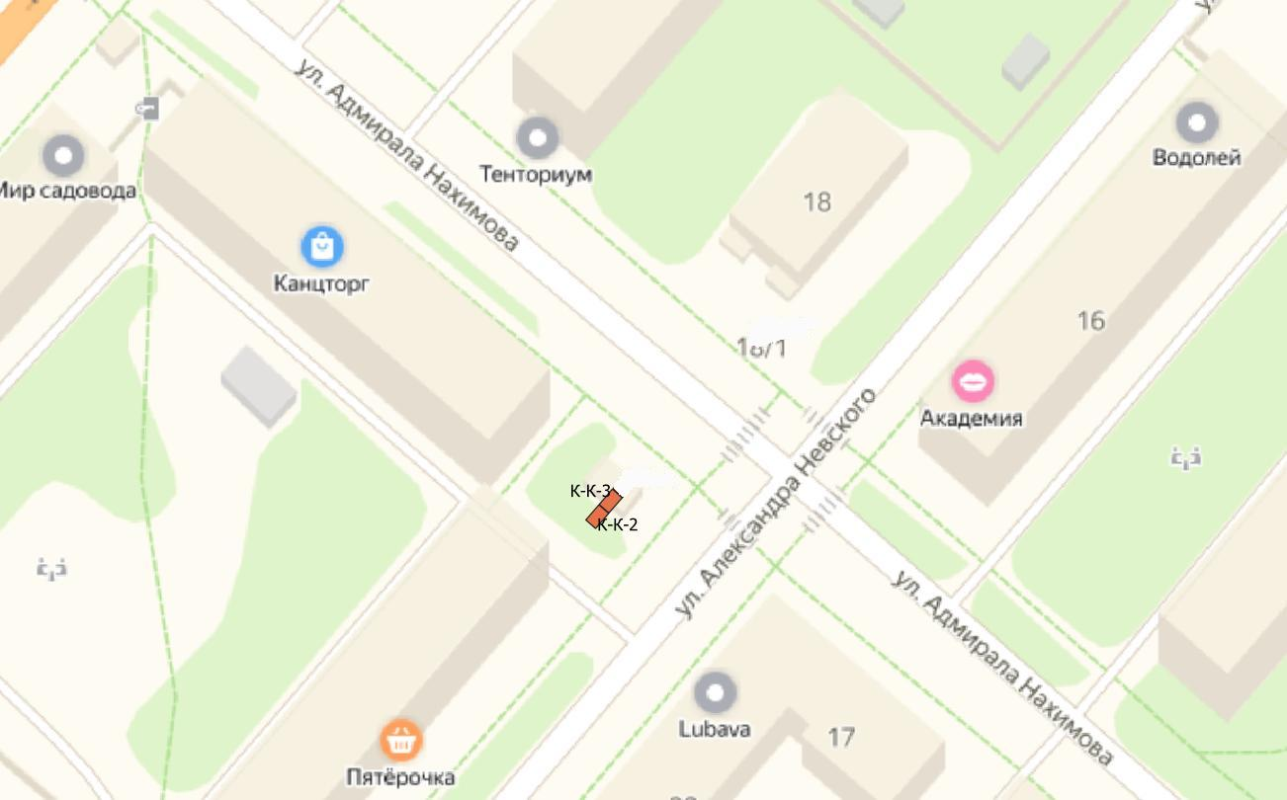
ХАРАКТЕРИСТИКИ ОБЪЕКТА (К-К-2):
- вид – киоск, тип 2;
- местоположение – ул. Александра Невского, 27;
- специализация – овощи и фрукты;
- период размещения – 60 месяцев с даты заключения договора;
- начальная цена аукциона (плата за размещение за 1 год) – 6 434,33 руб.
- размер задатка 6 434,33 руб.

ХАРАКТЕРИСТИКИ ОБЪЕКТА (К-К-3):
- вид – кисок, тип 1;
- местоположение – ул. Александра Невского, 27;
- специализация – печать;
- период размещения – 60 месяцев с даты заключения договора;
- начальная цена аукциона (плата за размещение за 1 год) – 6 434,33 руб.
- размер задатка 6 434,33 руб.

Актуальную и подробную информацию об участии в аукционе можно получить по адресу:
http://www.gorodperm.ru/actions/property/mun_imu/tradearea/?from_date=17.11.2009&to_date=29.08.2019&ord_type=
15&ord_address=&ord_word=&search=

Фотомонтаж места размещения объектов является ориентировочным или носит условный
характер.
Фактическое размещение объектов должно соответствовать аукционной документации и действующему законодательству.

